PRESSEMITTEILUNG
Schwäbisch Hall, 01.06.2021

Virtuelle Abnahme bei OPTIMA automation
Erfolgreicher Online-FAT sichert zeitnahen Einsatz einer Montagelinie für Blutentnahmeröhrchen

Optima Automation hat vor kurzem eine Komplettanlage für die Montage von Blutentnahmeröhrchen inklusive der Dosierung von Additiven realisiert. Diese besteht aus einer
OPTIMA BCT-200 Verarbeitungslinie und einer OPTIMA
BCA-200 Montagemaschine. Der Factory Acceptance Test (FAT) des osteuropäischen Kunden konnte aufgrund der Pandemie nicht unter dessen persönlicher Anwesenheit bei Optima durchgeführt werden. Um keine Verzögerung im Projekt zu riskieren, wurde die Maschinenabnahme online durchgeführt und für den Kunden live übertragen.
Die Blutdiagnostik hat große Bedeutung in der Medizin. Aktuell werden zudem in Hinblick auf Covid-19 wichtige Informationen zum Infektionsgeschehen über Bluttests gewonnen. Dabei hängt die Qualität der Blutdiagnostik nicht nur vom eigentlichen Test, also beispielsweise von dessen Sensitivität, ab. Genauso muss ein Blutentnahmeröhrchen strengen qualitativen Kriterien in der Herstellung genügen, um sichere und aussagekräftige Ergebnisse liefern zu können. Speziell für Blutentnahmeröhrchen hat Optima Automation eine Anlage entwickelt, in der alle erforderlichen Funktionen vereint und die Einzelprozesse perfekt aufeinander abgestimmt sind.
Für das aktuelle Projekt eines osteuropäischen Kunden wurde mit der modularen Maschinenbasis von Optima Automation von der Montage der Verschlusskappen bis hin zum Verpacken fertiger Blutentnahmeröhrchen der gesamte Prozess abgedeckt. Eine hohe Leistung und eine ebenso hohe Flexibilität waren Teil der Kundenanforderungen.
Der erste Teil der Lösung besteht aus der OPTIMA BCA-200 Montagemaschine für die Verschlusskappen der Blutentnahmeröhrchen, die aus verschiedenen Einzelkomponenten bestehen. Die OPTIMA BCA-200 fügt diese Komponenten präzise zusammen, indem Gummistopfen in die Kappen verpresst werden. Auf der Maschine können mehrere Kappenformate gefahren werden. Zudem werden die fertig montierten Verschlusskappen inline geprüft.
Perfektes Zusammenspiel des Maschinen-Duos
In der linear aufgebauten OPTIMA BCT-200 sind wiederum alle für die Montage und Konfektionierung der Blutentnahmeröhrchen erforderlichen Prozessschritte integriert. In Hinblick auf die Produktqualität sind insbesondere das Dosieren der flüssigen bis Gel-artigen Additive, die integrierte Trocknung sowie das Verschließen unter Vakuum zu nennen. Darüber hinaus tragen zahlreiche Eigenschaften und konstruktive Details zur hohen Produktqualität sowie zur hohen Maschineneffizienz bei. Dazu zählen beispielsweise die große Präzision der Montage- und Zuführfunktionen sowie das spezifische Design der Werkstückträger und Greifer. Hygienefunktionen und diverse In-Prozesskontrollen sind Teil des Maschinenkonzepts. Als Gesamtlösung deckt die Linie auch das Etikettieren, das Verpacken in Styroportrays und mit Schrumpffolie ab.
Um den Aufwand in der Bedienung möglichst gering zu halten, werden die Produkt-Einzelteile als Schüttgut an der Linie bevorratet. Über spezifische Sortiertöpfe und Vereinzelungslösungen, die ebenfalls von Optima Automation stammen und auf die Linie abgestimmt sind, werden die Einzelteile dem linear aufgebauten System automatisch zugeführt. Durch die Lösung aus einer Hand werden die Schnittstellen bestmöglich ausgestaltet. Dies trägt maßgeblich zum späteren reibungslosen Ablauf bei. In kurzer Zeit kann die flexible Anlage auf verschiedene Produktformate umgestellt werden.
Live dabei: virtueller FAT für den Kunden
Für den osteuropäischen Kunden hat Optima Automation unter den Pandemie-Bedingungen einen virtuellen FAT organisiert. Dadurch konnten die Funktionen der Anlage an zwei Tagen im Dezember geprüft und deren Übereinstimmung mit den Auftragsspezifikationen nachgewiesen werden. Im Vorfeld hatte Optima Automation mit dem Kunden dazu einen Ablauf definiert. Mit diversen Kameras, Webcams und Headsets wurde der Kunde eingebunden und die Abläufe live übertragen. Dieser hatte den Gesamtüberblick über die Anlage und konnte parallel dazu Details und Prozesse in Echtzeit verfolgen sowie technische Fragen stellen. Teil des FATs waren eine Dokumentenprüfung sowie ein Dauerlauf der Anlage. Mit dem Kunden wurde zudem ein Plan für die weitere Inbetriebnahme abgestimmt. Die Lieferung an den Standort des osteuropäischen Kunden fand noch im Dezember statt. Die finale Inbetriebnahme der Anlage beim Kunden vor Ort durch die Mitarbeiter von Optima Automation wurde bereits – trotz der erschwerenden Pandemie-Bedingungen – im Laufe des Frühjahrs 2021 begonnen.

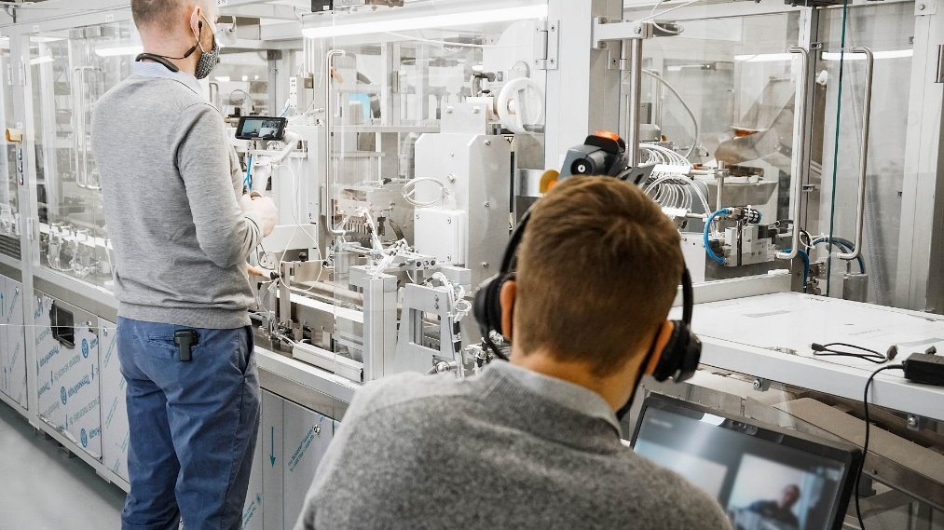
Beim virtuellen FAT betrachtet und verfolgt der Kunde die Anlage in der Übersicht sowie in allen Details aus unterschiedlichen Perspektiven während des Betriebs. (Quelle: Optima)

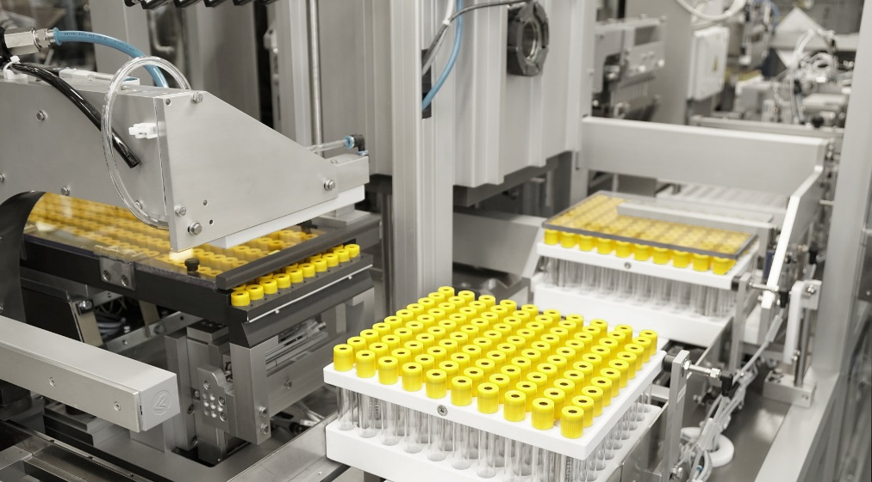
Mit aufgesetzten Kappen werden die Blutentnahmeröhrchen zur nächsten Station transportiert, wo das finale Verschließen unter Vakuum stattfindet. (Quelle: Optima)

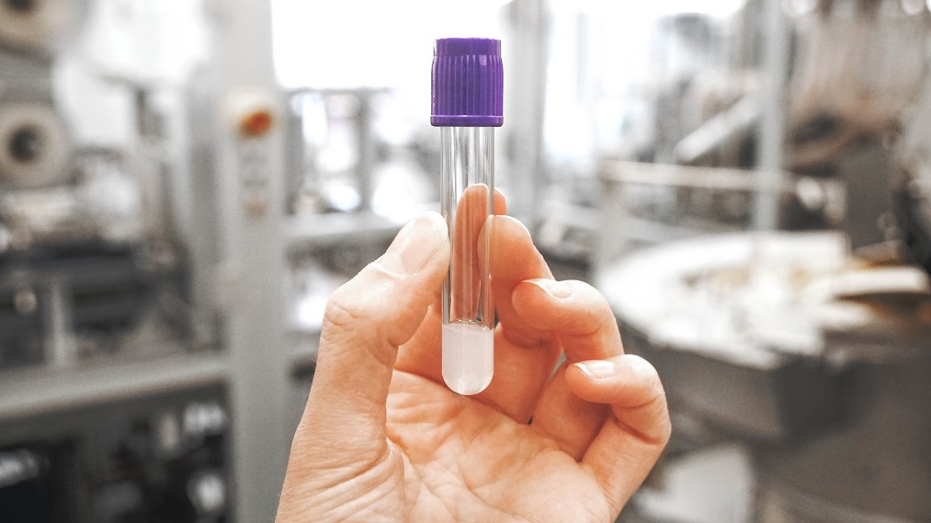Fertig montiertes, mit Gel befülltes und unter Vakuum verschlossenes Blutentnahmeröhrchen. In der weiteren Verarbeitung wird dieses etikettiert und in ein Styroportray eingesetzt. (Quelle: Optima)

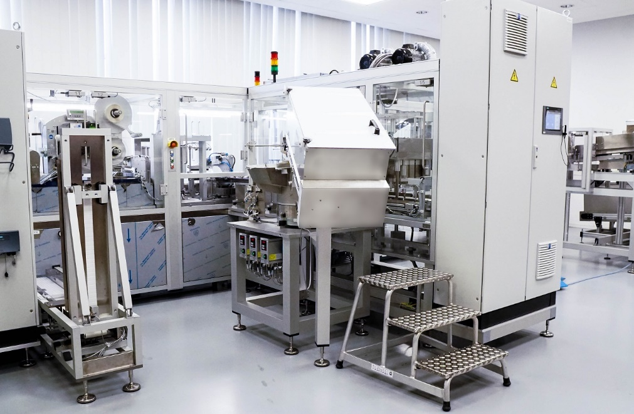
Rückansicht der OPTIMA BCT-200. Über diverse Bunker und Zuführsysteme wird die Linie mit Komponenten versorgt. (Quelle: Optima)

Zeichen (inkl. Leerzeichen): 4.454

Pressekontakt:
OPTIMA packaging group GmbH
Jan Deininger
Group Communications Manager
+49 (0)791 / 506-1472
jan.deininger@optima-packaging.com
www.optima-packaging.com

Über OPTIMA
Mit flexiblen und kundenspezifischen Abfüll- und Verpackungsmaschinen für die Marktsegmente Pharmazeutika, Konsumgüter, Papierhygiene und Medizinprodukte unterstützt Optima Unternehmen weltweit. Als Lösungs- und Systemanbieter begleitet Optima diese von der Produktidee bis zur erfolgreichen Produktion und während des gesamten Maschinenlebenszyklus. Über 2.650 Experten rund um den Globus tragen zum Erfolg von Optima bei. 19 Standorte im In- und Ausland sichern die weltweite Verfügbarkeit von Serviceleistungen.
Besten Dank für Ihre Veröffentlichung. Über die Zusendung eines Belegexemplars freuen wir uns.

